Отчёт по лабораторной работе №12

Пример моделирования простого протокола передачи данных

Ощепков Дмитрий Владимирович НФИбд-01-22

Содержание

# 1 Цель работы

Реализовать простой протокол передачи данных

# 2 Задание

Рассмотрим ненадёжную сеть передачи данных, состоящую из источника, получателя. Перед отправкой очередной порции данных источник должен получить от получателя подтверждение о доставке предыдущей порции данных. Считаем, что пакет состоит из номера пакета и строковых данных. Передавать будем сообщение «Modelling and Analysis by Means of Coloured Petry Nets», разбитое по 8 символов.

# 3 Выполнение лабораторной работы

Основные состояния: источник (Send), получатель (Receiver). Действия (переходы): отправить пакет (Send Packet), отправить подтверждение (Send ACK). Промежуточное состояние: следующий посылаемый пакет (NextSend).

Зададим промежуточные состояния (A, B с типом INTxDATA, C, D с типом INTxDATA) для переходов (рис. 12.2): передать пакет Transmit Packet (передаём (n,p)), передать подтверждение Transmit ACK (передаём целое число k).

Таким образом, получим модель простого протокола передачи данных (рис. 12.3). Пакет последовательно проходит: состояние Send, переход Send Packet, состояние A, с некоторой вероятностью переход Transmit Packet, состояние B, попадает на переход Receive Packet, где проверяется номер пакета и если нет совпадения, то пакет направляется в состояние Received, а номер пакета передаётся последовательно в состояние C, с некоторой вероятностью в переход Transmit ACK, далее в состояние D, переход Receive ACK, состояние NextSend (увеличивая на 1 номер следующего пакета), переход Send Packet. Так продолжается до тех пор, пока не будут переданы все части сообщения. Последней будет передана стоппоследовательность.

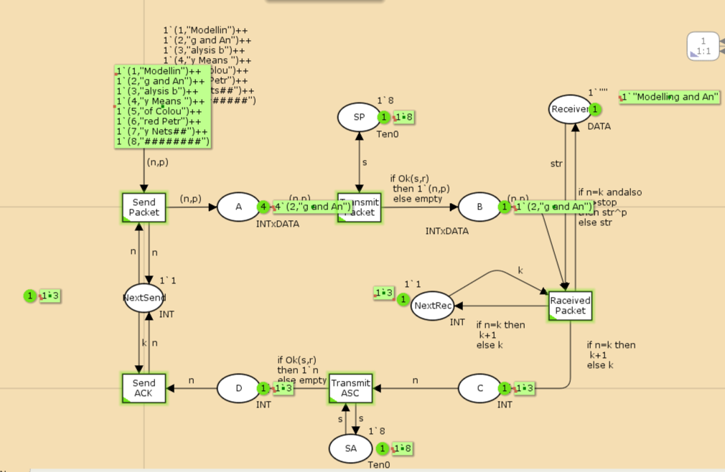

Рис. 1: граф системы

# 4 Определим декларации

colset INT = int; colset DATA = string; colset INTxDATA = product INT * DATA; var n, k: INT; var p, str: DATA; val stop = “########”;

colset Ten0 = int with 0..10; colset Ten1 = int with 0..10; var s: Ten0; var r: Ten1;

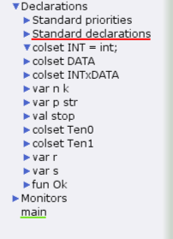

# 5 Упражнение

Вычислите пространство состояний. Сформируйте отчёт о пространстве состояний и проанализируйте его. Постройте граф пространства состояний.

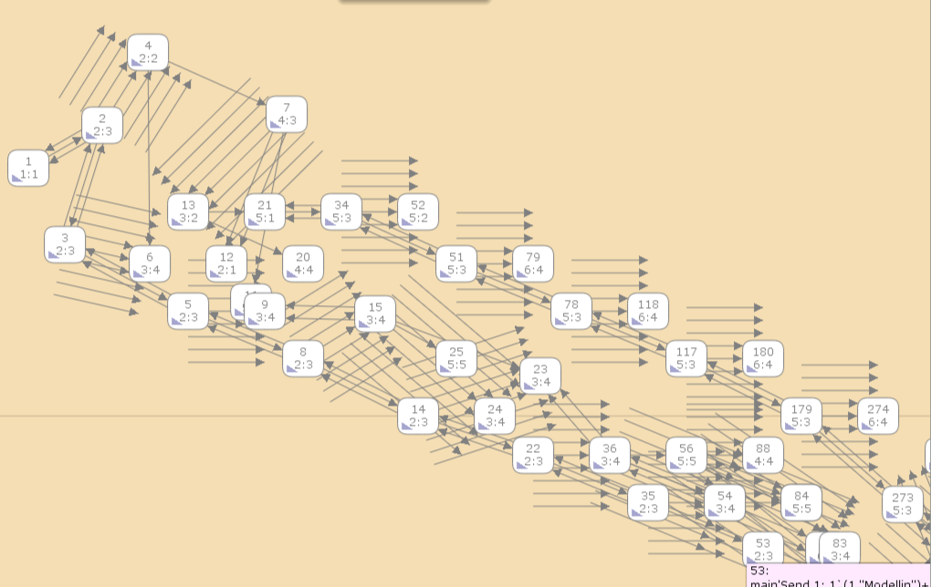

Рис. 2: Граф состояний

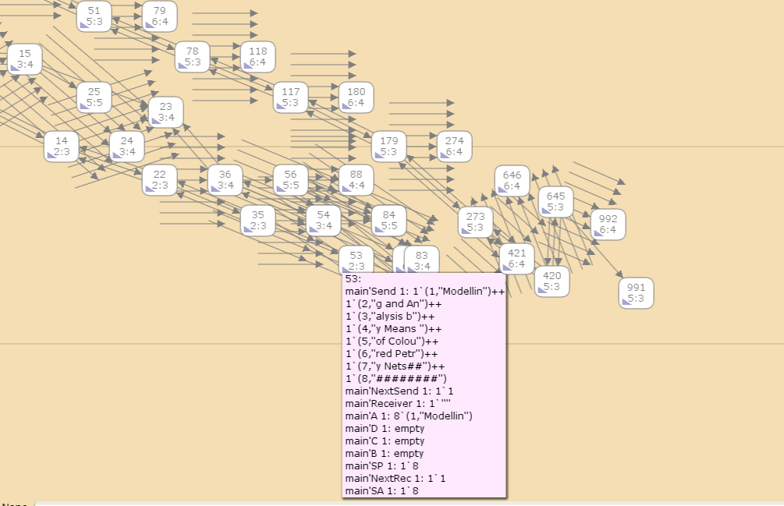

Рис. 3: Граф состояний

# 6 Выводы

Реализовал простой протокол передачи данных.